First principle發明創造&教育第一性原理
這種物理學思維方法論（具體的物理學解釋，反正文科生不懂，假裝明白但是不說）簡單解釋就是“一層層剝開事物的表現，看到裡面的本質，然後再從本質一層一層往上推理。” “把一切歸結於事物的基本本質，然後從此開始推導。”生活中，我們傾向於用類比的思維方式來思考問題，因為這種思考方式相對簡單輕鬆。實際上就是說我們要照搬別人的東西然後稍加改動，但這並不會或者很難帶來突破性創新。舉個栗子，如果人們感覺馬車慢需要改進，卻只是在原有馬車基礎上去尋找改進的方法，那就不會有汽車這種完全不同於馬車的突破性發明瞭，這就是類比與創新的區別。
具體來說，這種物理學思維方法論有三個關鍵步驟：
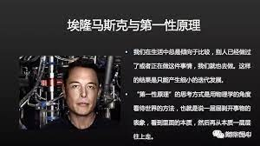
（1）大目標-（反過來想）

（2）從頭算-技術分解
（3）10倍好
TESLA電池的物理學思維
大目標：解決一般電池成本高難題（當時儲能電池的價格每千瓦時600美元）從頭算-技術分解：不在電池層面改進，而是將電池分解到原料層面，然後用新的技術重新編
電池的材料是什麼？——碳、鎳、鋁、鋼以及一些分離的高分子。如果單獨購買這些物質需要多少錢？只需要每千瓦時80美元。
於是思路就出來了，你需要想辦法把這些材料整合起來變成一個電池組。
最後，重新做一個電池管理程式，用的是筆記型電腦裡的排列技術，實現了10倍好。結果，有了全世界第一輛電動汽車——特斯拉

隧道汽車物理學思維
大目標：Musk住在洛杉磯，深受堵車之苦 反過來想：汽車在地上跑。汽車為什麼不能從地下跑？→地下隧道
從頭算-技術分解：挖隧道成本高，如何改進？

1、將隧道直徑減少一半以上。4倍

2、把隧道和築牆同時進行。2倍

3、提高機器功率。x倍

SpaceX火箭物理學思維
SpaceX火箭物理學思維大目標：設計一個花費不超過1萬美元的火箭主體計算系統（原造價超過1000萬美元）
從頭算-技術分解：發射X重的東西進入軌道需要消耗Y升燃料，再加上成本為Z的原材料···結果一架火箭的原料成本其實只占火箭成本的0.3%
火箭發射最大的成本是火箭本身的一次性使用大目標：為什麼不能造一艘可重複利用的火箭呢？

10倍好：SpaceX火箭採用技術和設備創新之處在於生產成本最小化的顛覆性改進。

↓

SpaceX，史上第一個可回收的火箭。

（這裡只是粗略地介紹方法論，具體火箭原理以及上面的隧道技術，Musk都有在訪談中解釋過，相關視頻資訊放在文末，感興趣可以看看。）

從上面幾個例子我們可以看到，這些顛覆性創新背後的方法論其實是一樣的，並且是可以學習的——回到最基本的參數，然後重新組裝。

打通這套思維模型對我們大有裨益，它能拓進我們看問題的深度與廣度。如果把第一性原理從物理學遷移到生活中，它就是看/解決問題要從本質出發，然後從根本上尋找解決之道。當我們運用第一性原理的思維方式去觀察我們的生活，去理解存在的問題，我們就能更輕易地看到問題的關鍵以及解決方式的不合理之處。在此基礎上，我們也能更有建設性地尋找解決之道。

拿一直被社會各界熱議的“減負問題”來說——在中國，減負一直是現實中的“老大難”問題，據統計，從1951年到2017年，國家圍繞中小學學生的減負出臺過幾十份檔。但是，正如全國政協發言人王國慶所說，“幾十年喊減負，有些地方孩子們的書包越喊越沉，課外負擔越喊越重，睡眠和休息的時間越喊越少。”（張蘭太 2018）
不妨從第一性原理的角度來思考一下減負問題——“減負”口號正是針對過去義務教育階段書山題海、死記硬背、機械重複等應試教育弊端提出來的。針對此弊端，教育部先後提出諸如減少在校時間，三點半放學；減少書面作業，小學一二年級不佈置書面家庭作業；控制考試次數；限制補習班等一系列措施。

為何這麼多年不見成效，反倒越喊越負？因為這些措施並沒有觸及到教育問題的本質。而若不能從根本上解決問題，問題自然會層出不窮，就像除草一樣，不連根拔起的話，只會春風吹又生。

那問題的本質是什麼？

這就需要繼續追問：又是什麼導致了應試教育的這些弊端？

順著這個思路往下想，我們不難找到一些答案——21世紀教育研究院去年3月1日發佈的《我國中小學生“減負”問題研究報告》指出，導致中小學生學業負擔過重，主要是學校、考試制度的產物。義務教育階段學校差距，採取分數論的升學考試，才是學生課業“超負”根本原因。

除此之外，正如《兩會熱議“三點半” 教育減負為何越喊越重》中所分析的，傳統文化的深刻影響也是關鍵所在。“中國傳統文化尤其重視教育，讀書改變命運的觀念深入人心，喊著“再窮不能窮教育”的口號，家長們大都捨得把大量積蓄都投入到孩子的教育中。而且不少家長熱衷攀比，不甘子女落後於人，不斷自我加壓。（張蘭太 2018）

當我們試著從根本上來分析教育問題，再回過頭來看看頒佈的一系列措施，就不難理解這些減負措施為何收效甚微甚至火上澆油，因為這些措施不但沒有觸及應試教育體制改革的根本，反而是在不斷刺激著家長們敏感的神經——在考試標準、選拔制度沒有改變的情況下，去減少在校教學內容，減少作業量，如此“減負”，只會讓秉承“教育至上”的家長變得焦慮不安、急功近利。進而導致原來不參加補習的家庭也被裹挾進補習大潮——想要限制補習機構，卻是一次次在為補習機構鋪路。

歸根到底，教育減負想要取得實質性的成效，就必須從第一性原理出發，即從根本問題上尋求解決之道，否則減負問題就不會有解。

再，以我院為反面教材。。。

院裡為鼓勵同學們多讀書，發起了一項讀書活動。為了調動大夥兒積極性嘗試統計借書數量，搞班級比賽。結果下達班級後，為了跑步進前三，就變成了這樣一條指令：到六月底，每位同學至少借一百本，幫助班級挺進前三。
我院初衷固然是好，但圍繞著“鼓勵同學們多讀書”的目標，需要從頭分解，考慮學生讀書情況如何，學生有哪些讀書形式，學生不愛讀書的原因有哪些等一系列基本問題，進而思考切實可行的措施。班級比賽，統計借書數量這樣的活動因為無法從根本上動員學生，最終只會流於形式。

（也不知道我院這股浮誇風都跟誰學的。

還是回到教育話題上來。減負需要回歸第一性原理，教育本身更是如此。先前有瞭解一些由李一諾創辦的一土教育，該校的辦學理念即是遵循第一性原理的方法論。如其所說：好的教育體系無非是回歸第一性原理。教育的第一性原理即是回歸常識，回歸本質。

那教育的本質是什麼？

教育的本質，是讓每一個孩子找到適合他的生命成長方式。所以家長和成人要做的，不是灌輸者、服務購買者，而是成為賦能孩子的生命教練。——李一諾

一土認為，每個人就像一個冰山，我們能看到的都是冰山一角，但水面之下隱藏著的巨大部分，才是最重要的。冰下體現的是一個人的價值觀，原則和自我認知。這些看不見的，才是孩子內心充盈的體現。而好的教育就是去發掘、保護和激發這些看不見的東西。
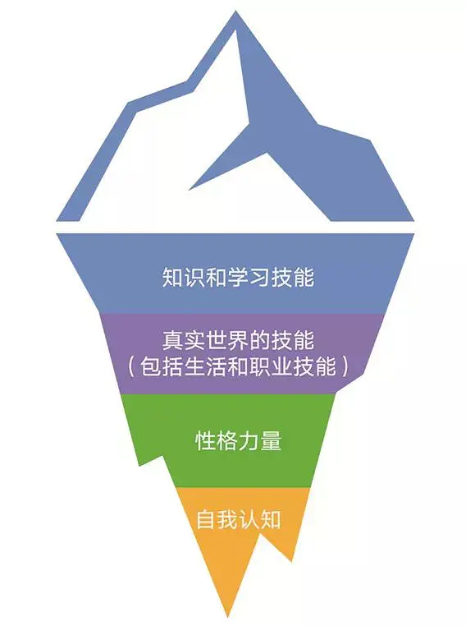

所以一土非常注重營造一個有愛和安全感的環境，注重對孩子的尊重，以及老師和孩子們的體驗。

《小王子》中狐狸有句話：“最重要的東西，眼睛是看不見的。”我想教育亦是如此，教育裡最本質最核心的東西，眼睛是看不見的。

Musk最大的目標就是把人類送上火星，他曾說：“就我個人而言，讓人類成為跨行星物種，是我積累財富的唯一目的。除此之外，賺錢對我來說沒有太大意義。”聽上去很吹牛逼的話被他說出來卻顯得很自然。

Musk的創業奇跡堪稱偉大，常人無法企及，但我們可以盡可能地學習牛人的思維模型來服務於自我生活。第一性原理在日常生活中非常好用，它能引導我們透過現象看本質，從根本上進行正確地思考。而不是在原有基礎上類比，做出一些小小的改進，這就大大增加了創新的可能性。不妨就試著把這種思維方式運用到生活中去，比如重新思考某項制度/措施的的有效性；針對某一目的，重新思考一下行為的合理性，或許能跳出更多形式主義的陷阱。好的教育應該儘早的、全面的鼓勵學習者的好奇心、創造力，鼓勵他們多問為什麼，創造機會讓他們在真實的世界中實踐並反思，幫助他們找到自己真正感興趣的領域並持久發展。遺憾的是，現實中很多的教學方式起到的卻是抑制學習天性，讓學習者厭惡學習的效果。書名就叫《發現的樂趣》。
自從我想清楚了自己的教育第一性原理，在面對層出不窮的新的教育理念、教學方式、教學產品時，我都會用這條第一性原理進行分析和判斷，層層剝開外表，從本質上看它們是不是真的可以充分地發揮學習者的學習天性，從而實現好的學習效果。
在內容上，好的教育應該帶給對學習者有意義的學習內容，與學習者的真實生活有關，有助於他們解決真實的問題，應對未來的挑戰。在形式上，好的教育意味著必須能夠激發學生主動參與、主動學習、主動探索未知。

